01-010 ПРМ-33 пожарный рукавный автомобиль для вывоза и прокладки рукавных линий в движении на шасси ЯАЗ-210 6х4, рукавов диаметром в 150 мм 2000 м, боевой расчет 3 чел., полный вес до 23.5 т, ЯАЗ-206 165 лс, до 55 км/час, опытный 1 экз., завод ППО Прилукский р-н пос. Ладан, 1956 г.
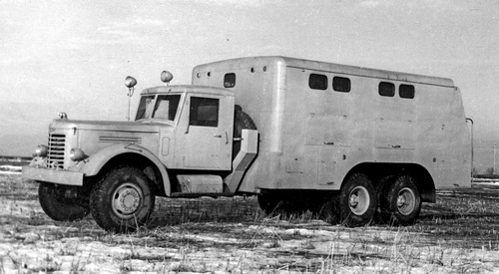

Разработчик: Особое конструкторское бюро № 8 ((ОКБ-8). Создано в 1950 г. при Ладанском заводе пожарных машин на базе 4-го спецотдела МВД СССР. С 1965 г. подчинялся Министерству ДСи КЬ. В 1966 г. ОКБ-8 переименовано в особое конструкторское бюро пожарных машин (ОКБ ПМ). Райцентр Прилуки Черниговской области.
Производитель: Прилукский завод противопожарного оборудования, п.г.т. Ладан Прилукского р-на Черниговской области. Основан 6 сентября 1928 года.

Из книги А. В. Карпова Пожарный автомобиль в СССР: в 6 ч., Ч. 3: Пожарный спецназ т. 2: Силы и средства, Москва, 2016. С уважением и благодарностью.
Факт остаётся фактом - разработки рукавной пожарной машины по срокам совпадают с пиком сложностей в проекте ПМГТ-31 (пожарной машины на гусеничном шасси). Совпадают и технические характеристики пожарного оборудования: что ещё в середине 50-х годов можно
было запитать вывозимыми ПРМ-33 рукавами диаметром 150 мм? Только планируемый к установке насос ПН-110 гусеничной машины ПМГТ-31 или реально имевшийся на ней ПН-60.
В ноябре 1956 года проводятся заводские испытания опытного образца ПРМ-33 на шасси ЯАЗ-210. Итоги этих испытаний и дальнейшая судьба этой разработки нам сегодня неизвестна. Это лишь подтверждает мою версию. Обе пожарные машины разработаны, испытаны примерно в одно время, обе одновременно пропали из виду, не применяясь в дальнейшем.
Но вот опыт создания ПРМ-33 оказался куда важнее гусеничной разработки. И значение этого большого кургузого автомобиля в нашей истории велико. Дальнейшие разработки Прилукского завода много почерпнут из его конструкции, а от кое-чего, наоборот, придётся отказаться.
Начнём с хорошего - конструкция цельнометаллического кунга под рукава в основе своей будет сохранена: останутся на месте задние двери кузова и оконца естественного освещения по бортам, задние площадки для пожарных. Правильно будет выбрана важнейшая тактико-техническая характеристика, главный параметр рукавного хода - количество вывозимых рукавов общей длиной 2000 м и диаметром в 150 мм и практичный способ их укладки - «гармошкой». Соответственно, имелись все возможности для прокладки рукавных линий с автомобиля в движении.
Но без нескольких ложек дёгтя тут не обошлось. Во-первых, все последующие разработки рукавной техники будут иметь другое базовое шасси - полноприводное, повышенной проходимости. Нормой станут меньшие габариты - слишком уж неповоротлив был неполноприводный гигант ЯАЗ-210 со своим почти 13-метровым радиусом поворота. Во-вторых. Слишком велик был по своим габаритам сам кунг для рукавов. Я думаю, что не во всякое пожарное депо середины 50-х он мог свободно зайти. Но даже уменьшив его размеры,
габаритная высота рукавных автомобилей ближайшего будущего будет значительной. И заявленная в прилукской рукавной технике начала 60-х годов возможность перевозки рукавов на крыше высокого кузова будет довольно неудобным и почти не применяемым пожарными занятием.
Сохранилась информация, что параллельно с созданием ПРМ-33 в Прилуках спроектировали прицеп для перевозки пожарных рукавов, получивший обозначение ПРП-34. Был даже создан опытный образец, прошедший заводские испытания в марте 1958 года. Но в итоге от гигантского прицепа отказались и его дальнейшая судьба неизвестна.

